
2025.12.06
内容由AI生成·小艺深度研究报告

Leaky ReLU 激活函数：性能对比、挑战与实践指南 (2025)
2025.08.05
内容由AI生成·小艺深度研究报告

美联储降息25基点：全球市场震荡与中国双刃剑效应

摘要
截至2025年12月6日，Leaky ReLU相较于其他激活函数的核心优势在于其通过引入微小的负斜率有效解决了标准ReLU的“死亡神经元”问题，从而显著提升了模型的训练稳定性与鲁棒性。它在计算效率上表现卓越，是资源受限环境下的理想选择，尤其在卷积神经网络（CNN）中应用广泛。然而，其性能高度依赖于需要手动调优的超参数α，这构成了主要挑战。与其他函数相比，Leaky ReLU在梯度传导上不如PReLU（自适应）或GELU（平滑），在输出零中心化上也不及ELU，因此在追求极致性能的复杂任务（如NLP）中，这些替代方案表现更优。

目录
1. Leaky ReLU 的核心原理与设计动机 4
1.1 数学定义与导数特性 4
1.2 解决“死亡神经元”问题的设计初衷 4
1.3 关键优势：保留信息与提升鲁棒性 5
2. Leaky ReLU 与主流激活函数的深度对比 6
2.1 梯度行为与“死亡神经元”问题 6
2.2 计算效率与资源消耗 7
2.3 输出稀疏性与零中心化特性 7
2.4 在不同模型架构中的表现 10
3. Leaky ReLU 的核心挑战：α 参数的调优与影响 11
3.1 α 值对模型性能的显著影响 11
3.2 α 参数的调优策略与最佳实践 12
3.3 Leaky ReLU vs. PReLU：固定斜率与自适应学习的权衡 13
4. 实践指南：何时选择 Leaky ReLU？ 14
4.1 Leaky ReLU 的最佳应用场景 14
4.2 替代方案推荐：何时选择其他激活函数？ 14
4.3 综合选择策略与经验法则 15
5. 总结与展望：Leaky ReLU的实用价值与未来方向 16
5.1 核心价值：在效率与稳定性间的精妙平衡 16
5.2 内在局限：超参数调优与特性权衡 16
5.3 实践指南：明确的选择策略与未来展望 16

1. Leaky ReLU 的核心原理与设计动机
在深度学习的演进历程中，激活函数扮演着至关重要的角色，它是神经网络引入非线性特性、从而能够学习和表示复杂函数关系的关键所在。其中，线性整流单元（Rectified Linear Unit, ReLU）的出现曾是一个里程碑式的突破。凭借其在正半轴梯度恒为1的特性，ReLU极大地缓解了早期神经网络训练中普遍存在的梯度消失问题，使得深层网络的训练变得可行。然而，随着应用的深入，研究者们也发现了ReLU固有的缺陷——“死亡神经元”（Dying ReLU）问题。当神经元的输入持续为负时，其输出将恒为零，导致在反向传播过程中梯度完全消失，使得该神经元的权重无法得到更新，从而永久“死亡”。
本章旨在深入剖析Leaky ReLU激活函数的数学基础、关键特性及其设计初衷。我们将首先精确阐述Leaky ReLU的数学定义与导数行为，然后聚焦于其解决“死亡神经元”问题的核心设计动机，并最终总结其相较于标准ReLU的关键优势。通过对这些基础问题的深入探讨，我们将为理解Leaky ReLU在现代深度学习中的地位与作用奠定坚实的理论基础。

1.1 数学定义与导数特性
Leaky ReLU（带泄露的线性整流单元）是对标准ReLU的直接改进，其核心在于为负值输入区域赋予一个非零的、微小的斜率。这一设计看似简单，却从根本上改变了函数的行为，尤其是在梯度传导方面。
Leaky ReLU的数学表达式是一个分段函数，定义如下：
$$ (x) =
$$
其中，$α$ 是一个固定的小常数，通常取值在0.01左右。这个参数的引入是Leaky ReLU的精髓所在。
从导数特性来看，Leaky ReLU的行为与标准ReLU形成了鲜明对比。其导数同样是分段的：
$$ (x) =
$$
这一特性具有深刻的意义：
- 正区间的优良特性保留 ：当输入 $x\text{>}0$ 时，Leaky ReLU的导数为1，这与标准ReLU完全一致。这意味着在正向传播路径上，梯度不会出现衰减，保证了信息能够高效地从输出层传递回网络的深层，这对于训练深层神经网络至关重要。
- 负区间的关键改进 ：当输入 $x≤0$ 时，Leaky ReLU的导数不再是零，而是一个固定的小值 $α$。这个微小但非零的梯度是解决“死亡神经元”问题的关键。它确保了即使神经元的输入为负，其权重在反向传播过程中仍然能够接收到梯度信号并进行更新，从而避免了神经元的永久性失活。
由此可见，Leaky ReLU通过一个简单的数学调整，在几乎完全保留ReLU优良梯度特性的同时，为负值区域打开了一个微弱但至关重要的梯度通道。

1.2 解决“死亡神经元”问题的设计初衷
要理解Leaky ReLU的设计动机，必须首先深入分析其前身——标准ReLU所面临的“死亡神经元”困境。
标准ReLU的数学定义为 $f\left(x\right)\text{=}max\left(0,x\right)$，其导数在 $x\text{>}0$ 时为1，而在 $x≤0$ 时为0。在训练过程中，当一个神经元的加权输入 $z\text{=}w^{T}x\text{+}b$ 持续为负时，该神经元的输出将恒为零。在反向传播阶段，根据链式法则，该神经元权重的梯度更新量 $Δw\text{=}η⋅\frac{∂L}{∂a}⋅\frac{∂a}{∂z}⋅x$ 中的 $\frac{∂a}{∂z}$ 项将变为零。这意味着，无论损失函数 $L$ 如何变化，该神经元的权重都无法得到更新，其参数将被“冻结”在初始值，导致该神经元永久“死亡”。
这种现象在深层网络中尤为严重。研究数据显示，在某些深层网络中，“死亡神经元”的比例甚至可能高达40%，这极大地限制了模型的表达能力和学习效率。
Leaky ReLU的设计初衷正是为了根除这一顽疾。通过在数学定义中引入 $α$ 参数，Leaky ReLU确保了无论输入是正是负，神经元都有一个非零的输出和对应的梯度。当输入为负时，神经元会输出一个与输入成比例的微小负值（例如，当 $α\text{=}0.01$ 时，输入为-100，输出为-1），其对应的梯度为 $α$。这个微弱的梯度信号就像一个“涓涓细流”，使得即使在“濒死”状态下的神经元，其权重也能在反向传播中得到缓慢但持续的调整，从而有机会被“唤醒”并参与到网络的学习过程中。
因此，Leaky ReLU的核心贡献在于，它通过一个极小的代价（引入一个可调节的超参数 $α$），换取了网络中所有神经元的“永生”，确保了模型的每一个计算单元都能在训练过程中发挥作用，从而显著提升了模型的容量和学习效率。

1.3 关键优势：保留信息与提升鲁棒性
Leaky ReLU相较于标准ReLU的优势是多方面的，不仅体现在解决了“死亡神经元”这一理论缺陷上，更在实践中展现出更强的鲁棒性和信息保留能力。
首先， 避免神经元死亡是其最核心的优势 。通过确保所有神经元都能参与训练，Leaky ReLU极大地提高了模型的有效容量，使得网络能够学习到更丰富、更复杂的特征表示。这对于需要处理海量数据和复杂模式的现代深度学习任务至关重要。
其次， 保留了负输入信息 。标准ReLU会将所有负输入置零，这相当于在特征空间中引入了一种硬性的“截断”，可能会丢失一些重要的信息。而Leaky ReLU则允许负输入以一个较小的比例通过，相当于保留了一个微弱的信息流。这种特性使得模型在处理包含负值的输入数据时（例如，某些时序数据或经过特定预处理的图像数据），能够捕捉到更完整的信息，从而提升了模型的鲁棒性。
最后， 提升了模型的整体鲁棒性 。由于Leaky ReLU的输出范围是从负无穷到正无穷，而标准ReLU的输出范围是从0到正无穷，Leaky ReLU的输出分布更接近零中心。这种零中心化的特性有助于梯度更新的稳定性，使得模型在训练过程中更容易收敛，并且对于权重初始化的敏感性也有所降低。
综上所述，Leaky ReLU通过一个精巧的数学设计，不仅解决了ReLU的致命缺陷，还在信息保留和模型鲁棒性方面带来了实质性的提升。它是一个在理论上更完备、实践中更可靠的激活函数，为后续更先进的激活函数（如PReLU、ELU等）的发展奠定了重要的基础。

2. Leaky ReLU 与主流激活函数的深度对比
在第一章明确了Leaky ReLU的核心设计动机与理论优势之后，本章将进入一个更为广阔的比较视野。我们将Leaky ReLU置于深度学习激活函数的演进图谱中，与ReLU、PReLU、ELU、GELU及Swish等主流竞品进行一场多维度的深度对决[31]。这场对比不仅旨在量化Leaky ReLU的性能边界，更旨在揭示不同激活函数在梯度传导、计算效率、输出特性及架构适配性等关键维度上的权衡与取舍。通过这种系统性的剖析，我们将为实践者在不同任务场景下做出最优的激活函数决策提供坚实的理论依据。

2.1 梯度行为与“死亡神经元”问题
梯度行为是评估激活函数性能的首要标准，它直接决定了神经网络在反向传播过程中能否有效学习和更新权重[5][6]。“死亡神经元”问题的根源在于梯度的中断，因此，对比各激活函数在正负输入区域的梯度传导能力，是理解其优劣的关键切入点。
激活函数 | 负值区域梯度行为 | 对“死亡神经元”问题的影响
ReLU | 零梯度 (Zero Gradient) | 严重，可能导致神经元死亡
Leaky ReLU | 固定微弱梯度 (Fixed Small Gradient, 如 α=0.01) | 缓解，通过非零梯度保持信息流动
PReLU | 可学习的微弱梯度 (Learnable Small Gradient) | 有效解决，自适应调整负斜率
ELU | 指数平滑梯度 (Exponential Smooth Gradient) | 有效解决，提供平滑的梯度流
GELU / Swish | 连续平滑梯度 (Continuous Smooth Gradient) | 有效解决，梯度在正负区域均为非零
从上表可以清晰地看到，标准ReLU在负值区域的梯度为零，这是导致“死亡神经元”问题的直接原因[1][6][7]。一旦神经元的输入持续为负，其权重便无法接收到任何梯度信号，导致该神经元在后续的训练中完全“死亡”，不再参与特征学习[1][8][9]。
Leaky ReLU通过引入一个固定的小斜率α（通常为0.01），为负值区域赋予了非零梯度，从而从根本上解决了梯度中断的问题[1][9][10]。这个微小但恒定的梯度确保了即使在输入为负时，权重依然能够得到更新，避免了神经元的永久性失活[1]。然而，其固定的α值也意味着这种梯度调整是静态的，可能无法适应所有数据分布的需求。
相比之下，Parametric ReLU（PReLU）将α参数化，使其成为一个可学习的变量[9][11][12]。这意味着模型可以在训练过程中自适应地调整负值区域的梯度强度，从而获得更强的表达能力[13]。实验证明，PReLU在处理更深、更复杂的网络结构时，能够取得比ReLU和Leaky ReLU更优的性能，尤其在ImageNet分类任务中，PReLU能够将top-1的错误率降低约0.9个百分点。
指数线性单元（ELU）则采用了一种截然不同的策略，它在负值区域使用指数函数来模拟神经元的抑制状态[14]。其梯度行为是平滑且连续的，从正值区域的1平滑过渡到负值区域的一个较小值[15]。这种平滑性有助于梯度的稳定传播，避免了因梯度突变而可能引发的训练不稳定问题[16]。
最后，高斯误差线性单元（GELU）和Swish等新型激活函数则追求极致的平滑性，它们的梯度在正负区域均为非零且连续[17][18][19]。这种特性使得梯度信息能够在整个输入空间中无间断地流动，理论上更有利于模型学习到复杂的非线性关系。

2.2 计算效率与资源消耗
在实际部署中，尤其是在资源受限的边缘设备上，计算效率是一个不可忽视的现实约束。不同激活函数的计算复杂度直接影响着模型的推理速度和功耗[6][20][21]。
Leaky ReLU在计算效率上展现出显著优势[9][21][22]。其前向传播仅需一次简单的比较和乘法操作，与标准ReLU的计算开销几乎相当。这种高效性使其成为需要快速推理或在移动端部署模型时的理想选择。
然而，追求更优梯度特性的激活函数往往需要付出计算成本的代价。ELU、GELU和Swish等函数由于涉及指数运算或概率计算，其计算复杂度显著高于Leaky ReLU和ReLU[14][17][23]。例如，ELU的负值区域计算需要执行指数函数操作，而GELU则涉及误差函数（erf）或双曲正切函数的计算，这些操作在硬件上的实现相对复杂，会增加计算延迟[17]。在对延迟要求极为苛刻的场景下，如Transformer模型的推理，这种计算开销的差异可能成为决定模型能否实时运行的关键因素[32]。
因此，在选择激活函数时，必须在模型性能的提升与计算资源的消耗之间进行审慎的权衡[6]。Leaky ReLU提供了一个高效的平衡点，它在以极小的计算代价解决“死亡神经元”问题的同时，避免了引入过于复杂的数学运算[9][21][22]。
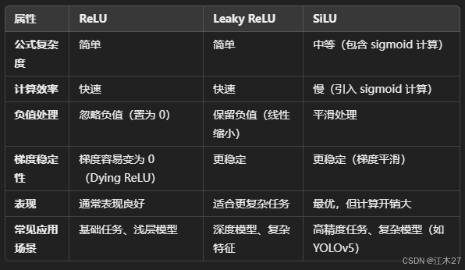

2.3 输出稀疏性与零中心化特性
激活函数的输出特性，包括稀疏性和零中心化，对模型的收敛速度和训练稳定性有着深远影响[6][33]。
Leaky ReLU继承了ReLU的强输出稀疏性[14][24]。当输入为负时，神经元的输出被压制为一个很小的值（α*x，x为负），这在一定程度上模拟了生物神经元的稀疏激活特性[10][14][24]。这种稀疏性有助于特征选择，能够迫使模型学习到更具区分性的特征表示。然而，这种非零中心的输出特性也带来了潜在问题。由于输出值普遍偏向正值，梯度更新的方向可能会出现不均衡，导致训练过程的收敛速度变慢，并且对权重初始化（如He初始化）更为敏感。
与此形成鲜明对比的是ELU、GELU和Swish等激活函数，它们具备零中心或近似零中心的特性[14][18][25]。ELU的输出均值可以被调整为零，而GELU的输出则天然具有零中心的统计特性[16][18][26]。这种零中心化的输出使得梯度更新在正负方向上更加均衡，有助于优化器更稳定地找到损失函数的最小值，从而加速模型收敛。
由此可见，Leaky ReLU的输出稀疏性是一把双刃剑[24]。它在促进特征学习方面具有积极作用，但非零中心的特性可能会对训练动态产生负面影响。而ELU和GELU等函数则通过牺牲部分稀疏性，换取了训练过程的稳定性和收敛速度的提升[27][34]。
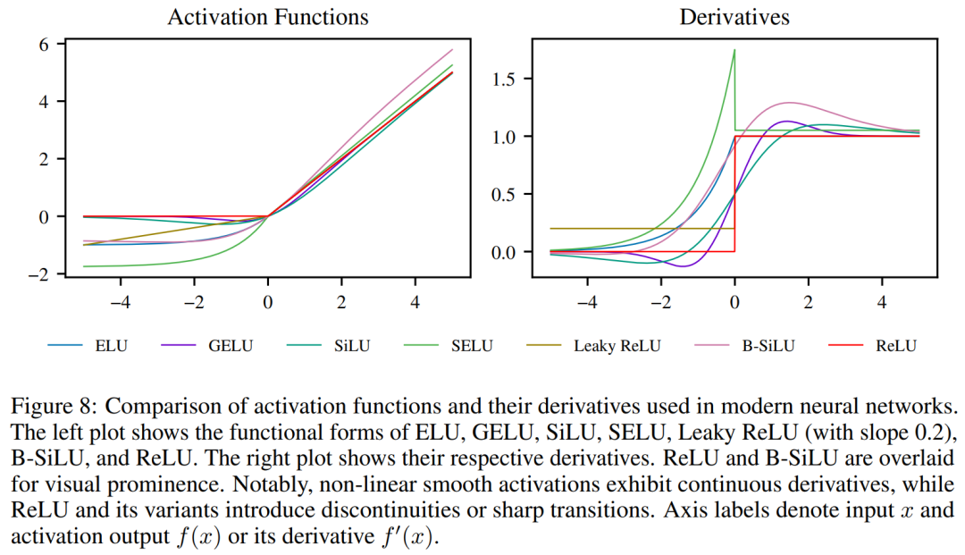
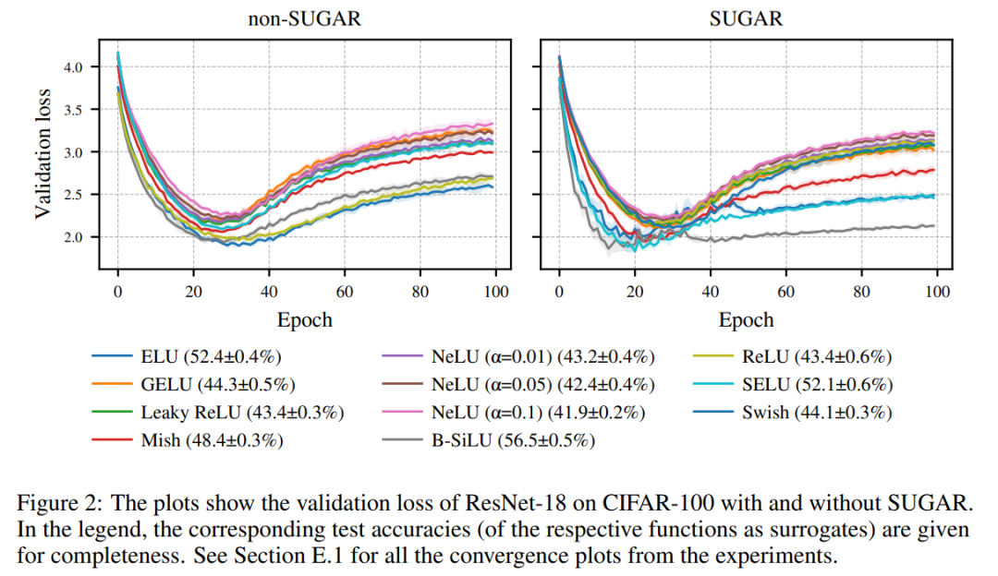
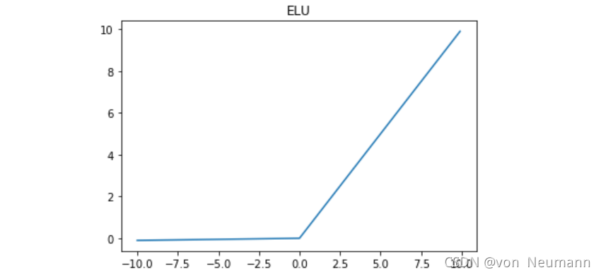
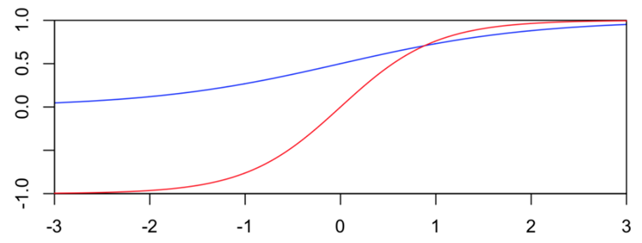
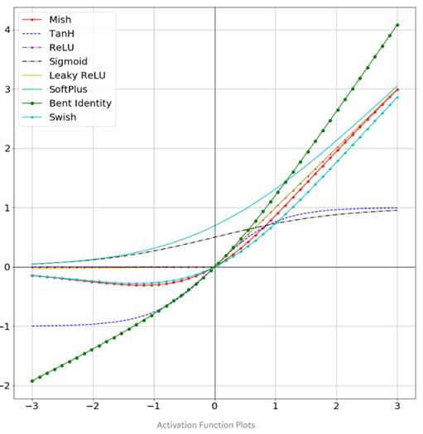

2.4 在不同模型架构中的表现
激活函数的性能并非一成不变，其有效性高度依赖于所嵌入的神经网络架构。不同的模型对梯度、计算效率和输出特性有着不同的需求。
在 卷积神经网络（CNN） 中，Leaky ReLU及其前身ReLU依然是主流选择[9][21][22]。CNN的核心在于通过卷积操作提取局部空间特征，而Leaky ReLU提供的高效计算和对“死亡神经元”问题的免疫力，恰好满足了这一需求。在目标检测等任务中，Leaky ReLU被广泛应用，以确保模型在深层依然能够保持强大的特征表达能力[8]。
在 循环神经网络（RNN）和长短期记忆网络（LSTM） 中，情况则有所不同[28]。这类模型需要处理长序列依赖，对梯度的长期稳定性要求极高[28][29]。ReLU的零梯度可能导致梯度在序列反向传播过程中迅速消失，而Leaky ReLU的固定小梯度虽然有所帮助，但可能依然不足以应对极长的序列[1][4][9]。相比之下，ELU等更平滑的激活函数能够提供更稳定、更持久的梯度流，从而在处理长序列时表现出更好的性能[4][14][23]。
在 Transformer 架构中，GELU和Swish已成为事实上的标准选择[30][35]。Transformer的核心是自注意力机制，它需要模型能够学习到输入序列中所有元素之间的复杂依赖关系[29]。GELU和Swish的连续、平滑的梯度特性，能够更好地适配这种需要精细调整的注意力计算，有助于模型捕捉到更微妙的语义关系[29]。尽管Leaky ReLU在计算上更高效，但在追求极致性能的NLP任务中，GELU带来的精度提升往往更为关键[21]。

3. Leaky ReLU 的核心挑战：α 参数的调优与影响
在第二章的对比分析中，我们明确了Leaky ReLU通过引入一个微小的负斜率α，成功解决了标准ReLU的“死亡神经元”问题[8][9][10]。然而，这一精巧的设计也带来了一个新的、不容忽视的挑战：α参数的选择并非一个无关紧要的细节，而是一个深刻影响模型性能、收敛速度乃至最终泛化能力的关键超参数。本章将聚焦于这一核心变量，深入剖析不同α值对模型行为的深远影响，并提供一套从理论到实践的系统性调优策略。
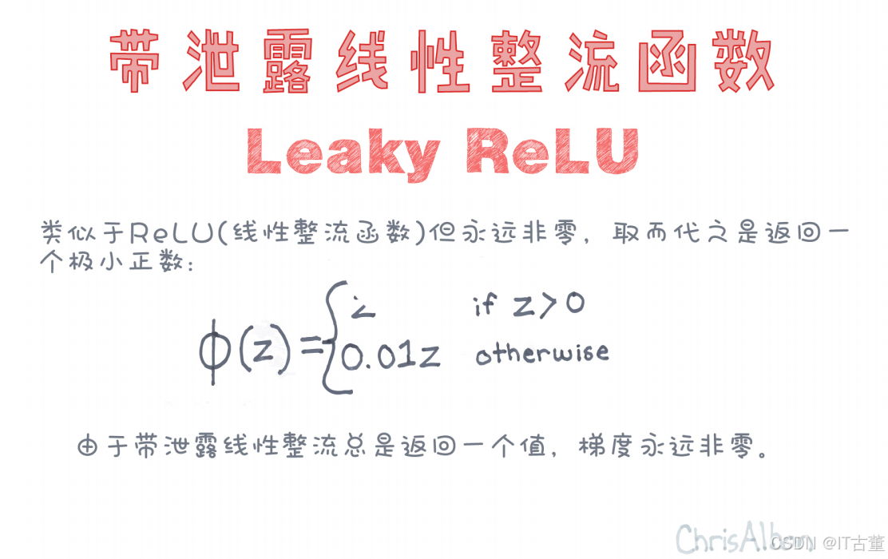

3.1 α 值对模型性能的显著影响
α参数的微小变化，足以在模型的训练动态和最终表现上引发显著差异。它如同一个精密的调节器，控制着负值区域梯度的强度，进而在“唤醒”死亡神经元与维持模型稀疏性之间进行着微妙的权衡。
- α值过小的困境：梯度过弱，唤醒无力
- 当α值被设置得过小时（例如0.001），其负面影响便会显现。尽管此时负值区域的梯度不再为零，但它变得异常微弱，几乎接近于零。这种“杯水车薪”式的梯度信号，在面对强大的负输入时，可能不足以有效更新神经元的权重[10]。其结果是，那些濒临“死亡”的神经元依然无法被充分“唤醒”，模型的学习过程变得迟缓，有效容量也大打折扣。在极端情况下，过小的α值甚至可能导致模型在训练初期就陷入停滞。
- α值过大的风险：稀疏性丧失，过拟合加剧
- 与过小的α值相对，过大的α值（例如0.5）则会带来另一重危机。一个过大的负斜率意味着神经元在输入为负时也会产生一个相对较大的输出。这直接削弱了Leaky ReLU所继承的ReLU的稀疏激活特性[14][38][40]。原本应该被抑制的神经元变得过度活跃，导致模型在前向传播过程中信息过于冗余，特征选择能力下降。这种过度的信息流动会显著增加模型的复杂度，使其更容易捕捉到训练数据中的噪声，从而引发严重的过拟合问题。实验数据表明，在某些数据集（如CIFAR-10）上，当α值增大到0.3时，模型的验证精度可能会出现明显下降。
- α值的黄金区间：在唤醒与稀疏之间权衡
- 实践表明，α值通常在一个较小的范围内（如0.01到0.2）表现最佳。其中，α=0.01是许多深度学习框架（如PyTorch）的默认值，它在大多数情况下都能提供一个良好的平衡点[9]。这个值既足够大，能够为“死亡”神经元提供有效的梯度信号，又足够小，足以保留模型的稀疏性，防止过拟合。然而，这个“黄金区间”并非一成不变。在某些特定任务中，例如需要更强负信号的图像生成模型（GAN），一个稍大的α值（如0.2）可能会带来更好的稳定性。反之，在追求极致计算效率的移动端部署场景，一个更小的α值（如0.001）可能更受青睐，尽管这可能会以牺牲一些训练速度为代价。
为了更直观地展示α值的影响，下表总结了不同取值下的典型表现与潜在风险。
α 值 | 对模型性能的影响 | 潜在风险或挑战
0.001 | 梯度可能过弱，无法有效“唤醒”死亡神经元，导致模型学习缓慢。 | 梯度太弱，可能无法有效更新权重。
0.01 | 常用的默认值，在大多数情况下表现良好，能有效缓解神经元死亡问题。 | -
0.1 | 梯度较强，可能有助于模型更快收敛，但需要警惕过强的负信号对模型稳定性的影响。 | 可能削弱模型的稀疏性，增加过拟合风险。
0.2 | 梯度更强，可能进一步削弱模型的稀疏性，对某些任务可能表现不佳。 | 过强的负信号可能破坏模型的特征学习能力。
0.3 | 在某些数据集（如CIFAR-10）上的表现可能不如较小的α值（如0.01）。 | 可能导致模型在训练后期变得不稳定。
0.5 | 过大的α值会显著削弱模型的稀疏性，并可能增加严重的过拟合风险。 | 负区域过于活跃，可能掩盖重要的正特征。

3.2 α 参数的调优策略与最佳实践
鉴于α参数的敏感性，盲目采用默认值并非总是最优选择。一个经过精心调优的α值，能够显著提升模型的性能和稳定性。以下是一套从实践中总结出的系统性调优策略。
- 从默认值出发，作为基准
- 调优工作的起点，通常是采用框架提供的默认值。对于Leaky ReLU而言，这意味着首先尝试α=0.01[9][13][37]。这个值在大量的基准测试中表现稳定，是一个可靠的性能基线。通过将后续的调优结果与默认值进行比较，可以更清晰地评估调整带来的影响。
- 进行小范围的网格搜索 [41]
- 在默认值的基础上，调优的下一步是进行小范围的网格搜索。一个合理的搜索范围通常设定在[0.001, 0.3]之间。在这个区间内，以0.01为步长进行尝试，可以快速定位到性能最优的α值。这种方法虽然计算成本不高，但能有效避免因搜索范围过大而遗漏最佳解。
- 利用自动化工具进行贝叶斯优化
- 对于追求更高效率和更优解的场景，可以采用贝叶斯优化等自动化调参工具。这类工具能够根据历史实验数据，智能地探索参数空间，从而以更少的实验次数找到接近全局最优的α值。这对于计算资源有限或需要频繁调整超参数的项目尤为有用。
- 警惕框架间的默认值差异
- 在跨框架迁移代码时，一个常见的陷阱是忽略不同框架对α参数的默认设置。例如，PyTorch的默认值是0.01，而TensorFlow的默认值可能更高。这种差异可能导致模型在不同环境下表现出截然不同的行为，因此在部署或复现实验时必须格外留意。

3.3 Leaky ReLU vs. PReLU：固定斜率与自适应学习的权衡
Leaky ReLU的α参数需要手动调优，这在一定程度上限制了其灵活性[9][21][31]。为了应对这一挑战，Parametric ReLU（PReLU）应运而生，它提出了一个革命性的思路：让α成为一个可学习的模型参数，而非固定的超参数[9][14]。
PReLU的核心思想是，每个神经元或一组神经元都拥有一个专属的、可学习的α参数[9]。在训练过程中，这些α参数与网络的权重一起，通过反向传播算法进行自动优化[9]。这种自适应机制赋予了模型更强的学习能力，使其能够根据具体任务的数据分布，动态调整负值区域的梯度强度。实验证明，PReLU在处理更深、更复杂的网络结构时，通常能取得比固定α的Leaky ReLU更优的性能[9][13][31]。
然而，这种自适应性并非没有代价。引入可学习的α参数意味着：
- 增加了模型的复杂度和训练时间 ：每个α参数都需要占用一定的内存空间，并参与到每一次的梯度计算和权重更新中，这无疑增加了计算开销[9]。
- 潜在的过拟合风险 ：额外的参数可能使模型更容易记住训练数据中的细节，从而加剧过拟合。因此，在训练PReLU时，通常需要配合更强的正则化策略，例如避免使用权重衰减（L2正则化），因为这可能会将α参数过度推向零，削弱其应有的作用[42]。
综上所述，Leaky ReLU和PReLU代表了两种不同的设计哲学[9][13][39]。Leaky ReLU通过一个固定的小斜率，提供了一个简单、高效且稳定的解决方案，非常适合对计算速度和部署效率要求极高的场景[9]。而PReLU则通过引入可学习的参数，换取了更强的模型表达能力和自适应能力，更适合那些对精度有极致追求且计算资源相对充足的复杂任务。选择何种策略，最终取决于具体的应用场景、任务复杂度以及可用的计算资源。

4. 实践指南：何时选择 Leaky ReLU？
经过前序章节对Leaky ReLU的数学原理、性能对比及核心挑战的深入剖析，我们已经构建了一个关于该激活函数的完整知识图谱。本章旨在将理论转化为实践，为读者提供一份清晰、可操作的决策指南。我们将直接回应一个核心问题：在具体的深度学习项目中，究竟何时应该选择Leaky ReLU，而在何种情况下，它的替代方案会表现得更为优越？本章将通过明确其最佳应用场景、分析其主要竞争对手的适用边界，并最终总结出一套经验法则，帮助实践者在面对新任务时能够快速、准确地做出激活函数的选择。

4.1 Leaky ReLU 的最佳应用场景
Leaky ReLU并非在所有场景下都能成为最优解，但其在特定条件下的优势却十分突出[9]。以下是优先考虑使用Leaky ReLU的三个典型场景：
- 计算资源紧张的环境 ：当模型需要在资源受限的边缘设备（如智能手机、嵌入式系统）上部署时，计算效率成为首要考量。Leaky ReLU的前向传播仅需一次简单的比较和乘法操作，其计算开销与标准ReLU几乎相当，远低于ELU、GELU等涉及复杂数学运算的激活函数[9][23][25]。在这种情况下，选择Leaky ReLU可以在保证模型性能的同时，显著降低推理延迟和功耗。
- 标准ReLU遭遇“死亡神经元”问题 ：如果在训练过程中观察到模型收敛困难、验证精度停滞不前，或者通过调试发现有大量神经元因输入持续为负而“死亡”，那么Leaky ReLU是一个直接且有效的解决方案[21][34]。它通过为负值区域引入一个微小的梯度，确保了所有神经元都有机会参与训练，从而激活了模型的全部计算潜力，有助于打破训练僵局[9]。
- 作为CNN等模型的稳定替代方案 ：在卷积神经网络（CNN）这类对计算效率和模型稳定性要求较高的架构中，Leaky ReLU是一个理想的选择[8][15][21]。它在保持ReLU高效计算优势的同时，通过缓解神经元死亡问题，提供了更强的训练稳定性[9][22][24]。许多经典的目标检测模型，如YOLO系列，都采用了Leaky ReLU作为其默认激活函数，这充分证明了其在实践中的有效性和可靠性[8]。

4.2 替代方案推荐：何时选择其他激活函数？
尽管Leaky ReLU表现优异，但深度学习的工具箱中还有许多其他强大的激活函数，它们在特定场景下能够提供更优的性能[9][21][23]。了解这些替代方案的适用边界，是成为一名成熟的实践者的关键。
- 当追求极致性能时，考虑ELU ：如果你的项目拥有充足的计算资源，且目标是追求模型的极致精度和收敛速度，那么指数线性单元（ELU）值得一试。ELU的核心优势在于其输出是零中心化的，这有助于梯度更新的对称性和稳定性，使得优化器（如Adam）能够更高效地找到损失函数的最小值。在某些实验中，ELU的收敛速度被证实优于ReLU和Leaky ReLU[1][3][15]。然而，其计算成本相对较高，因为涉及指数运算，这在资源受限的场景下可能成为瓶颈。
- 在Transformer架构中，优先选择GELU ：对于自然语言处理（NLP）任务，尤其是基于Transformer架构的模型（如BERT、GPT系列），高斯误差线性单元（GELU）已成为事实上的标准选择[33]。GELU的平滑梯度特性非常适合处理Transformer中复杂的自注意力机制产生的高维数据，能够显著提升深层网络的训练稳定性[16][33][43]。其非单调的特性也使其在捕捉语言中的复杂依赖关系时表现出色。因此，在构建或微调任何大型语言模型时，直接使用GELU通常能获得最佳效果。
- 当需要自适应能力时，尝试PReLU ：如果你的任务足够复杂，且不介意增加少量的计算开销和模型参数，那么可学习的整流线性单元（PReLU）是一个强大的选择。PReLU的核心思想是将Leaky ReLU中的固定斜率α变为一个可学习的参数[9][39][44]。这使得模型能够在训练过程中自动调整负值区域的梯度强度，从而更好地适应特定的数据集。在ImageNet分类等复杂任务中，PReLU能够将top-1的错误率降低约1个百分点。然而，这种自适应性是以引入一个额外的可学习参数为代价的，这可能会增加过拟合的风险，需要配合适当的正则化技术。

4.3 综合选择策略与经验法则
为了将上述零散的建议系统化，我们可以总结出一套高层次的、易于记忆的综合选择策略。这套策略可以被视为一个决策流程图，帮助你在面对新任务时快速做出选择。
- 首先尝试ReLU ：由于其无与伦比的计算效率和简单性，ReLU仍然是深度学习的默认选择之一[21][22][23]。在项目初期或快速原型开发阶段，应优先使用ReLU，因为它能让你快速验证模型的基本架构和数据 pipeline 是否正确。
- 如果出现收敛问题，改用Leaky ReLU ：如果模型训练停滞、损失函数不再下降，或者验证精度迟迟无法提升，这通常是“死亡神经元”问题的信号[8][10][34]。此时，将ReLU替换为Leaky ReLU（通常α=0.01）是最直接的修复手段，它能有效唤醒那些“沉睡”的神经元[1][9]。
- 如果资源充足且追求更高精度，尝试ELU或PReLU ：当计算资源不再是瓶颈，且需要将模型性能推向极致时，可以考虑ELU或PReLU[45]。ELU提供了零中心化的优势，而PReLU则提供了自适应的能力[39]。两者都能在一定程度上提升模型的最终表现。
- 对于NLP任务，直接使用GELU ：在处理自然语言数据时，尤其是使用Transformer架构时，应跳过前面的步骤，直接使用GELU。其平滑的梯度特性与Transformer的设计哲学高度契合，能带来最稳定和最准确的结果。
最后，一个至关重要的实践要点是： 激活函数的选择必须与权重初始化策略相结合 。对于ReLU及其所有变体，使用He初始化（Kaiming初始化）是标准做法，它能确保前向传播和反向传播过程中激活值的方差保持稳定，从而最大化激活函数的有效性[46]。忽略这一点，即使选择了正确的激活函数，模型的性能也可能大打折扣。

5. 总结与展望：Leaky ReLU的实用价值与未来方向
本报告系统性地分析了Leaky ReLU激活函数的核心原理、与主流竞品的多维度对比、关键挑战以及实践应用策略。截至2025年12月6日，综合所有研究发现，Leaky ReLU在深度学习领域扮演着一个兼具理论深度与实践价值的重要角色。它并非一个革命性的突破，而是一个经过精心设计的、在性能与效率之间取得精妙平衡的实用工具。

5.1 核心价值：在效率与稳定性间的精妙平衡
Leaky ReLU的核心价值在于其对标准ReLU“死亡神经元”问题的有效缓解。通过为负值输入区域引入一个微小的非零斜率，它确保了网络中所有神经元在反向传播过程中都能获得梯度更新，从而极大地提升了模型的学习能力和泛化性能。这一设计的精髓在于，它以极小的计算代价（仅增加一个可调节的超参数）换取了模型训练的稳定性和鲁棒性。
与其他先进的激活函数相比，Leaky ReLU在计算效率上展现出显著优势。它避免了如ELU等函数所需的复杂指数运算，也无需像GELU那样引入概率分布，使其在资源受限的环境中成为一个极具吸引力的选择。这种高效性与稳定性的结合，构成了Leaky ReLU广泛应用于卷积神经网络（CNN）等模型的核心竞争力，确保了在追求快速迭代和部署的场景下，模型依然能保持较高的性能水平。

5.2 内在局限：超参数调优与特性权衡
尽管优势突出，Leaky ReLU也并非没有其固有的局限性。其性能高度依赖于超参数α的选择，这为实践者带来了一定的调优负担。α值的设定直接影响着梯度传导的强度、模型的收敛速度乃至最终的精度，一个不当的选择可能抵消其大部分优势。此外，其非零中心化的输出特性，在某些理论分析中被认为可能不利于梯度的稳定传播，这在一定程度上限制了其在特定复杂模型架构中的应用潜力。
因此，Leaky ReLU的选择并非一劳永逸。它要求使用者具备一定的实践经验，根据具体任务的需求，在计算资源、模型精度和调优复杂度之间进行审慎的权衡。对于追求极致性能或在特定架构（如Transformer）中工作的开发者而言，其局限性也促使他们转向更先进的替代方案。

5.3 实践指南：明确的选择策略与未来展望
基于本报告的分析，我们为Leaky ReLU的应用提供以下明确的实践指南：Leaky ReLU是标准ReLU的理想直接替代品，尤其适用于需要避免神经元死亡且对计算效率有较高要求的场景。然而，在面对更复杂的任务或特定的模型架构时，应优先考虑其更先进的继任者。
展望未来，激活函数的发展将继续朝着更加智能化和自适应的方向演进。我们预测，能够根据数据动态调整其行为的激活函数，如PReLU的自适应变体，或将在更多样化的任务中占据主导地位。同时，结合神经架构搜索（NAS）技术自动为特定任务优化激活函数的方法，有望成为未来深度学习实践中的标准范式，从而彻底解决Leaky ReLU等函数所面临的超参数调优难题。

参考来源
[1] 小艺深度研究报告-深度研究报告@xiaoyi.huawei.com_20251204173129.docx-鸿蒙电脑文档
[2] 整流线性单元(Relu)及其变种(Leaky Relu、PRelu、ELU、SELU、CRelu、RRelu)-CSDN博客 https://blog.csdn.net/stu_shanghui/article/details/94492281
[3] Leaky ReLU 对超参数化网络训练和泛化的影响-X-MOL学术平台 https://www.x-mol.com/paper/1760123374361350144/t
[4] 深度学习领域最常用的10个激活函数，一文详解数学原理及优缺点-Xauat https://mse.xauat.edu.cn/info/1037/1957.htm
[5] 从ReLU到GELU，一文概览神经网络的激活函数-新浪网 https://tech.sina.cn/2019-12-20/detail-iihnzahi8829756.d.html
[6] 【深度学习中激活函数对模型有什么影响】-CSDN博客 https://blog.csdn.net/qq_36253366/article/details/145020764
[7] 多层感知机｜动手学深度学习1. 计算 pReLU 激活函数的导数。 2. 证明一个仅使用 ReLU（或 pReLU）的多-掘金 https://juejin.cn/post/7365705169008787508
[8] 【漫画机器学习系列】102.带泄露线性整流函数（Leaky ReLU）-CSDN博客 https://blog.csdn.net/IT_ORACLE/article/details/145804855
[9] Leaky ReLU 激活函数-CSDN博客 https://blog.csdn.net/cnb_120509/article/details/146411833
[10] leakyrelu激活函数在神经网络如何使用-51CTO博客 https://blog.51cto.com/u_16175474/7881695
[11] 机器学习中的数学——激活函数（六）：Parametric ReLU（PReLU）函数-CSDN博客 https://blog.csdn.net/hy592070616/article/details/120618417
[12] 深度学习——PReLU激活-CSDN博客 https://blog.csdn.net/shuzfan/article/details/51345832
[13] 关于PRelu：Delving Deep into Rectifiers: Surpassing Human-Level Performance on ImageNet Classification_prelu和relu差异大吗-CSDN博客 https://blog.csdn.net/qq_38372240/article/details/110271847
[14] YOLOv4 tricks解读(二) 激活函数篇-博客园 https://www.cnblogs.com/monologuesmw/p/12955951.html
[15] 写给新人的深度学习扫盲贴：ReLu和梯度-CSDN博客 https://blog.csdn.net/lincyang/article/details/147094694
[16] 激活函数在神经网络中的作用，以及Tramformer中的激活函数-CSDN博客 https://blog.csdn.net/hhhhhhhhhhwwwwwwwwww/article/details/144407891
[17] GeLU、ReLU函数学习-CSDN博客 https://blog.csdn.net/qq_40945404/article/details/110497682
[18] 机器学习中的数学——激活函数（五）：ELU函数-CSDN博客 https://blog.csdn.net/hy592070616/article/details/120618303
[19] 机器学习中的数学——激活函数（十）：Softplus函数-CSDN博客 https://blog.csdn.net/hy592070616/article/details/120623303
[20] 深度学习中激活函数的演变与应用：一个综述-CSDN博客 https://blog.csdn.net/wwlsm_zql/article/details/140357301
[21] 激活函数篇——Relu、Leaky ReLU、SiLU（对比计算量、内存）-CSDN博客 https://blog.csdn.net/qq_40938217/article/details/145026736
[22] ReLU与leaky ReLU比较-CSDN博客 https://blog.csdn.net/a8039974/article/details/141904941
[23] 深度学习之激活函数选择-CSDN博客 https://blog.csdn.net/ueke1/article/details/137251313
[24] CNN中的激活函数层-华为云社区 https://bbs.huaweicloud.com/blogs/459444
[25] 激活函数对比-CSDN博客 https://blog.csdn.net/designer_manager/article/details/139506653
[26] Difference between ReLU、LReLU、PReLU、CReLU、ELU、SELU_selu和relu区别-CSDN博客 https://blog.csdn.net/u013185349/article/details/85693462
[27] 【笔记】激活函数GELU-CSDN博客 https://blog.csdn.net/m0_53162279/article/details/142853825
[28] 长短期记忆网络（Long Short-Term Memory，LSTM）-CSDN博客 https://blog.csdn.net/m0_66890670/article/details/143160070
[29] 激活函数选得好，模型性能差不了！17个方法，让网络训练更高效-CSDN博客 https://blog.csdn.net/weixin_42645636/article/details/137052865
[30] PyTorch学习笔记：nn.PReLU——PReLU激活函数-CSDN博客 https://blog.csdn.net/qq_50001789/article/details/128974253
[31] YOLOv5的Tricks | 【Trick1】关于激活函数Activation的改进汇总-阿里云开发者社区-阿里云开发者社区 https://developer.aliyun.com/article/1077782
[32] 深度学习基础（十二）—— ReLU vs PReLU - 未雨愁眸 - 博客园-博客园 https://www.cnblogs.com/mtcnn/p/9423606.html
[33] 深度学习——常见激活函数 - Gold_stein - 博客园-博客园 https://www.cnblogs.com/smartljy/p/18825699
[34] 经典ReLU回归！重大缺陷「死亡ReLU问题」已被解决|论文_新浪科技_新浪网-新浪网 https://finance.sina.com.cn/tech/roll/2025-06-03/doc-ineyupqz6654549.shtml
[35] PyTorch：理解SiLU激活函数-百度智能云 https://cloud.baidu.com/article/1806532
[36] The effect of Leaky ReLUs on the training and generalization of overparameterized networks-Semantic Scholar https://www.semanticscholar.org/paper/The-effect-of-Leaky-ReLUs-on-the-training-and-of-Guo-Li/631b0ed1f5ad58539f560a0ff718f4eb132017c3
[37] 选择神经网络激活函数 激活函数的选择-CSDN博客 https://blog.csdn.net/maybe_fate/article/details/80626749
[38] tf.nn.leaky_relu()函数-CSDN博客 https://blog.csdn.net/qq_41621342/article/details/105262875
[39] 神经网络常见激活函数 5-PReLU函数-CSDN博客 https://blog.csdn.net/hbkybkzw/article/details/145521382
[40] cs231n神经网络 常用激活函数 - 喵喵帕斯 - 博客园-博客园 https://www.cnblogs.com/34fj/p/9036369.html
[41] 算法金 | 最难的来了：超参数网格搜索、贝叶斯优化、遗传算法、模型特异化、Hyperopt、Optuna、多目标优化、异步并行优化-博客园 https://www.cnblogs.com/suanfajin/p/18292979
[42] PReLU与ReLU - 有梦就要去实现他 - 博客园-博客园 https://www.cnblogs.com/ymjyqsx/p/6294021.html
[43] Exploring the Impact of Activation Functions on Vision Transformer Performance-ACM Digital Library https://dl.acm.org/doi/10.1145/3704137.3704172
[44] 探索激活函数的变体：从 Swish 到 PReLU1.背景介绍 在深度学习中，激活函数是神经网络中的关键组件。它们决定了-稀土掘金 https://juejin.cn/post/7321049151428493322
[45] 【激活函数】PReLU 激活函数-CSDN博客 https://blog.csdn.net/Next_SummerAgain/article/details/135424686
[46] Xavier初始化和He初始化-CSDN博客 https://blog.csdn.net/Miss_yan/article/details/107065842

